


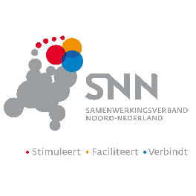

Subsidieregeling Samen werken aan ontwikkeling (NPG)
Format eindverslag

Het eindverslag geeft een beeld van het uitgevoerde project. Om het vaststellingsverzoek goed te kunnen beoordelen, verzoeken wij je om onderstaande vragen, zo duidelijk en concreet mogelijk te motiveren.
- Samenvatting van de uitvoering van het project

1.1 Uitgevoerde activiteiten
- Geef een beschrijving van het uitgevoerde project.
- Welke fases zijn doorlopen?
- Welke werkzaamheden zijn er uitgevoerd?
- Door wie zijn deze werkzaamheden uitgevoerd?
- In welke periode zijn deze uitgevoerd?
- Indien van toepassing: Licht hier kort toe als de activiteiten niet zijn uitgevoerd zoals beschreven in het projectplan.

1.2 Resultaten
- Wat heeft het project opgeleverd?
- In hoeverre zijn de beoogde doelstellingen behaald en is het project geslaagd?
- Is voldaan aan de verplichtingen uit de subsidiebeschikking? Licht dit indien nodig kort toe.

